2021-2022学年（ 秋 ）学期《生命科学导论实验》
【植物学单元】线上作业
选课班级： 周日班 （ 周六班 / 周日班）
姓 名 王伟杰 学 号 3210106034 专 业 工信 成 绩

- 生物显微镜的构造中有如下几种部件，它们的功能分别是什么？（8分）
A. 亮度旋钮：用于调节亮度，进而调节图形明暗度。
B. 调焦旋钮：调节镜筒升降，调节镜筒到标本之间的距离，使看到的物象更清晰。
C. 标本移动器：移动标本，使其处于视野中央。
D. 光圈调节杆：调节光圈，进而使看到的标本清晰。

- 观察生活中所见到的植物种子，按种子类型各举一例（4分）
A. 双子叶有胚乳种子：蓖麻
B. 双子叶无胚乳种子：花生
C. 单子叶有胚乳种子：玉米
D. 单子叶无胚乳种子：兹菇

3. 仔细观察下列两种植物花的解剖图片，写出其花程式在图片下方。（18分）
（可手写在纸上，拍照并裁剪一下，插入图片在下方空白处）

植物1：
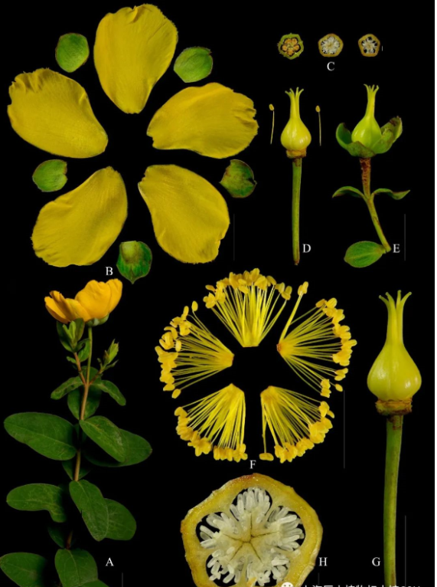

植物1的花程式：植物2：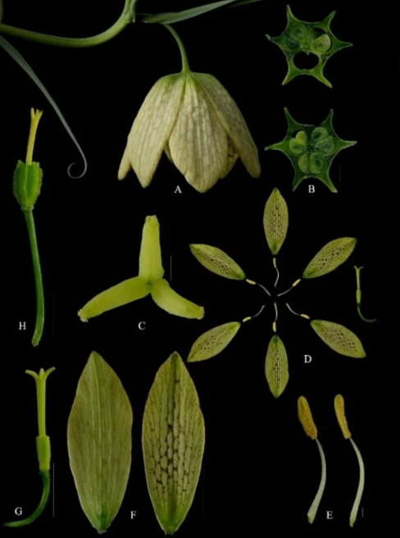

植物2的花程式：

